المحاضره السابعه :- التخطيط
قبل البداية ..
- التخطيط هو عملية استعداد للمستقبل
- يلعب التخطيط دوراً حيوياً في حياتنا
- التخطيط عملية مستمرة
- التخطيط يتم على كافة المستويات
- يصعب علينا أن نستمر بنجاح دون الاعتماد على عملية التخطيط الفعال
- تعريف التخطيط :-
- التحديد في الوقت الحاضر لما يتم عمله مستقبل
- تحديد أهداف المنظمة ، وسبل إنجازها
- لمواجهته التنبؤ بالمستقبل ، والاستعداد
- عملية فكرية تعتمد على المنطق، والتريث لتوضيح الأهداف ، والبحث عن انسب السبل لتحقيقها
- خصائص التخطيط :-
- مستقبلي.. تحدد من خلاله الإدارة ما ستقوم به وكيف .
- توقعي .. يعتمد على التنبؤ، ومحاولة سبر أغوار الظروف غير المؤكدة في العمل .
- يعتمد على القرارات والإجراءات .. التي تحدد التصرفات المستقبلية المرغوبة .
- يركز على الأهداف .. فيسعى لبذل الجهود اللازمة لتسهيل عملية إنجاز الأهداف المستقبلية.
- عملية مستمرة .. فلا يتوقف عند حد إنجاز هدف معين ، بل تتعدد معه الأهداف.
- فوائد التخطيط :-
- وضع أهداف واضحة للعمل
- تحقيق التناسق بين الأهداف المتعددة
- التعرف على المشكلات المستقبلية المحتملة
- ترشيد الانفاق
- الرقابة على الأداء
- وضع البرامج الزمنية للانجاز
- تنظيم العمل
- أنواع التخطيط :-
- حسب المدة الزمنية :-
- التخطيط طويل الأجل
- التخطيط متوسط الأجل
- التخطيط قصير الأجل
يحتاج التخطيط إلى التكامل والتنسيق حتى لا تعمل الخطط بمعزل عن بعضها البعض.

- حسب المستوى الإداري :-
- على مستوى الإدارة العليا
- على مستوى الإدارة الوسطى
- على مستوى الإدارة الدنيا
- عناصر التخطيط :-
- الأهداف /
- هي الأغراض أو الغايات التي يراد تحقيقها مستقبلاً .
- هرمية الأهداف
- الشروط الواجب توافرها في الأهداف : SMART
- البساطة والوضوح 4 - القابلية للقياس
- قابلة للتحقق 5 - محفزة
- مرتبطة بالزمن
- السياسات /
- هي مجموعة المبادئ والقواعد والقوانين التي تضعها الإدارة العليا في المنظمة ، لكي تسترشد بها باقي المستويات الإدارية .
- هي بمثابة الإطار الموجه لعملية تنفيذ الأهداف وتحقيقها .
- وهي : ثابتة نسبياً ، ملزمة وضرورية الاتباع ، واضحة ومتجانسة ، تطبق على الجميع فهي تشمل جميع الأفراد .
- ومن أمثلتها : التركيز على الجودة ، أو التركيز على السعر ، أو التركيز على زيادة الحصة السوقية .
- القواعد /
- القاعدة هي : ما ينبغي القيام به ، وما ينبغي الامتناع عنه من سلوك أو تصرف ..
- وتختلف القاعدة عن الإجراء حيث لا تحدد خطوات تفصيلية للقيام بعملٍ ما ، بل تحدد بدقة ما يجب القيام به ، وما يجب الامتناع عنه في ظل موقف معين .
- ومن أمثلة القواعد : الامتناع عن التدخين في مقر العمل ، ووقوف السيارة حين تكون الإشارة حمراء
- الإجراءات /
- تعرف الإجراءات بأنها : سلسلة الأعمال والخطوات والمراحل التي يجب اتباعها لتنفيذ عمل ما .
- وهي تختلف عن السياسات في أنها أكثر تحديداً لما يجب القيام به .
- وتتصف الإجراءات بأنها متكررة ، ومتسلسلة وفق خطوات ومراحل ثابتة
- تدرج عناصر التخطيط :-
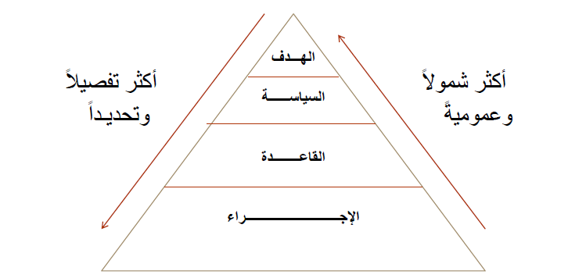
- خطوات التخطيط : -
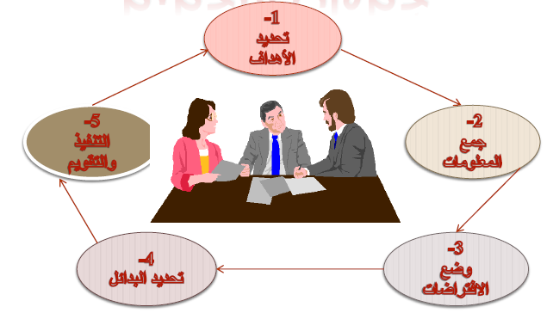
- سمات التخطيط الفعال :-
- وضوح الهدف
- المرونة
- البساطة
- المشاركة في الإعداد
- الواقعية
- تحقيق التوازن
- المتابعة والتقويم
- معوقات التخطيط :-
- البيئة المعقدة
- نقص المعلومات
- مقاومة التغيير
- عدم الواقعية
- عدم التنسيق
- وجود القيود
- الوقت والكلفة

